JOURNEE TYPE
A l’arrivée, lavage des mains
7h30-9h30 : Accueil et temps libre
10H00-11h30 : Activités
11h30-12h00 : Temps libre ou jeux
12h00-13h00 : Déjeuner
13h00-13h30 : Jeux calmes, lecture, musique
13h30 : Petits : Sieste
Grands : Jeux de société
14h00-16h00 : Activités
16h00-16h30 : Goûter pour tous
16h30-17h00 : Finition des activités
17h00-18h30 : Jeux calmes et départ échelonné

CHAQUE ENFANT DOIT VENIR TOUS LES JOURS AVEC 1 PETIT SAC A DOS CONTENANT :
1 tenue de rechange, des chaussettes, 1 bouteille d’eau, 1 paquet de mouchoirs et des chaussures adaptées à la météo du jour et à l’activité du jour !

ALSH
« La Courte Echelle »
MAIRIE DE TREIGNAC
8, Rue Emile Zola 19260 TREIGNAC

TEL : 05-55-98-12-74
alsh.treignac@gmail.com

EQUIPE D’ANIMATION
Emilie GOUMI, Directrice
Virginie FERREIRA, Animatrice
Lucy MANUBY, Animatrice
Audrey TISSERAT, Animatrice
SEMBLAT Maïlys, Stagiaire SAPAAT (semaine 1)
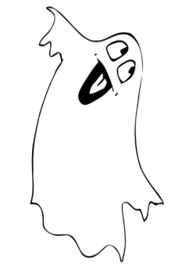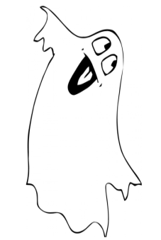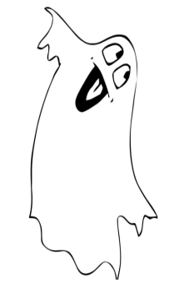

MAIRIE DE TREIGNAC ALSH
« La Courte Echelle »
VACANCES DE TOUSSAINT
Du 24 Octobre au 4 Novembre 2022

FANTOMES
S
O
S

LE PROGRAMME EN DETAIL
Semaine du 24 au 28 Octobre
Lundi 24/10 | Mardi  25/10 | Mercredi 26/10 | Jeudi  27/10 | Vend  28/10
CREATION de sa carte de chasseur de fantôme, de son badge et de sa machine à chasser les fantômes | Petits :  FANTOMES AVEC LES MAINS ET LES PIEDS  Grands :  PISCINE | Petits :  FANTOME MARION-NETTE  Grands :  FANTOMES  ORIGAMI/ACCOR-DEON/SPIRALE | Petits :  FANTOME EN COTON  Grands :  PIS-CINE | Petits /  FANTOME EN POINTILLE  Grands :  FANTOME EN POT DE YAOURT ET DANS UN BOCAL
R | E | P | A | S
Fin de la machine  15h : « Quand les étoiles filent la tapisse-rie » | PINATA  FANTOME | SORTIE à L’EHPAD  Atelier  Création de citrouilles | CUISINE  GUIMAUVE ET SABLE  PINATA  FANTOME  (suite)  +  FANTOME GRAPHI-QUE | CINEMA  A TULLE  A DEFINIR  PROGRAMME NON  DIFFUSE  AU JOUR D’AUJOUR-D’HUI
Semaine du 31 octobre au 4 Novembre
Lundi 31/10 | Mardi 1er/11 | Mercredi  2/11 | Jeudi 3/11 | Vend  4/11
Petits et Grands :  SACS A BONBONS FANTOME  CUISINE  MERINGUE ET GATEAUX | F  E  R  I  E | Petits :  FANTOME THEATRE  Grands :  PISCINE | Petits et  Grands :  TABLEAU DU FANTOMEQUI BOUGE | Petits :  FANTÔME EN VERRE  Grands :  PISCINE
R |  | P | A | S
CHASSE AUX BON-BONS |  | FIGURINE CASPER  OU SCULPTURE FANTOME QUI BOUGE | FANTOME EN BOITE DE CONSERVE  GRAND JEU  LE CHATEAU HANTE | SEANCE CINE à L’ALSH  CASPER « ET LE FANTOME EN LAINE »
INSCRIPTIONS
NOM : PRENOM :
SEMAINE DU 24 au 28 OCTOBRE 2022
 | Matin | Repas | Ap-midi
Lundi
24/10
(apm PNR)
Mardi
25/10
(matin piscine)
Mercredi 26/10
(apm EHPAD)
Jeudi
27/10
(matin piscine)
Vendredi 28/10
(cinéma)
SEMAINE DU 31 OCTOBRE AU 4 NOVEMBRE 2022
 | Matin | Repas | Ap-midi
Lundi
31/10
Mardi  1er/11 | FERIE
Mercredi
2/11
(matin piscine)
Jeudi
3/11
Vendredi
4/11
(matin piscine)
A RETOURNER IMPERATIVEMENT POUR LE JEUDI 20 OCTOBRE 2022
Sortie cinéma du 28/10, je vous confirme au plus vite

